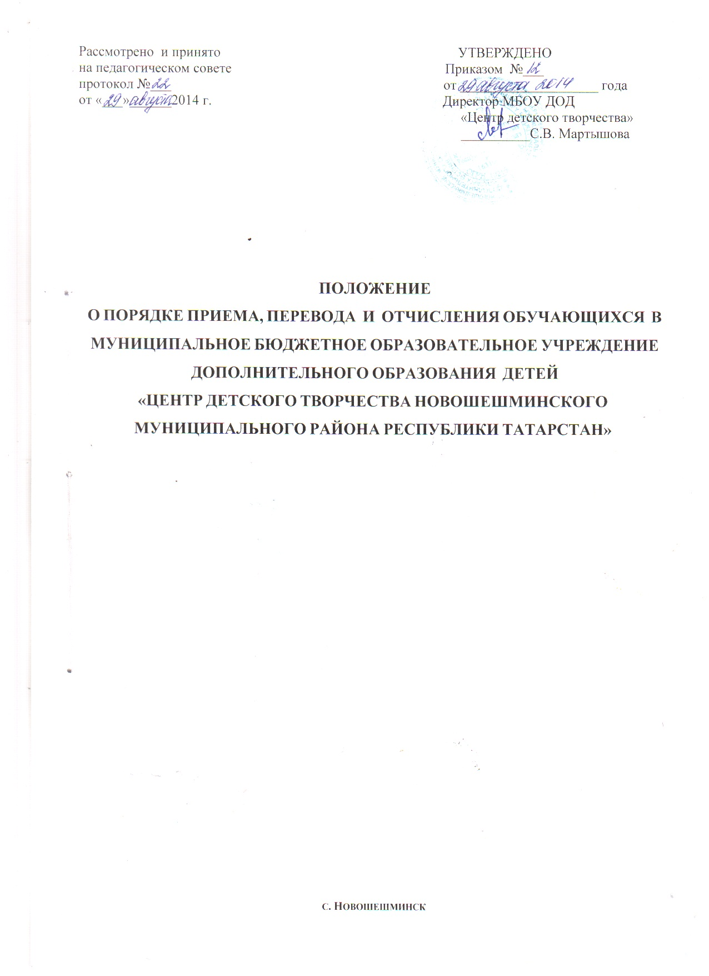

1.Общие положения
1.1. Настоящее Положение о порядке приема обучающихся разработано в соответствии с Законом РФ от 29 декабря 2012 года № 273-ФЗ«Об образовании в Российской Федерации»,с Постановлением Руководителя Исполнительного комитета Новошешминского муниципального района Республики Татарстан № 467 от 29.08.2012 г., Правил электронной регистрации заявлений на прием детей в УДО, Уставом МБОУ ДОД «Центр детского творчества» Новошешминского муниципального района Республики Татарстан.
1.2. Положение разработано в целях соблюдения конституционных прав граждан на образование и всестороннее удовлетворение образовательных потребностей граждан в государственных услугах по дополнительному образованию детей и определяет порядок приема обучающихся в Муниципальное бюджетное учреждение дополнительного образования «Центр детского творчества» Новошешминского муниципального района Республики Татарстан (далее –ЦДТ).

2.Общие требования к приему
    - В ЦДТ принимаются граждане, имеющие право на получение образования соответствующего уровня.
  - В ЦДТ принимаются дети, достигшие школьного возраста при отсутствии противопоказаний по состоянию здоровья. По заявлению родителей (законных представителей) и разрешения Управления образования ЦДТ вправе принимать детей для обучения в более раннем возрасте.
  - Процесс приема включает в себя:
-подачу родителем (законным представителем) или при достижении возраста 14 лет, самим ребенком заявления в ЦДТ с приложением документов, указанных в пункте 3.4 настоящего Положения;
- зачисление ребенка в ЦДТ
  - Заявление о приеме в ЦДТ подается заявителем на имя директора ЦДТ путем электронной регистрации в информационной системе «Электронное образование».
  - В качестве заявителя могут выступать родители (законные представители) детей или дети, достигшие возраста 14 лет, зарегистрировавшие заявление в реестре заявлений.

3. Правила приема
- Заявление должно быть зарегистрировано в информационной системе «Электронное образование» https://edu.tatar.ru/nsheshma/page519637.htm/priem:
- заявителем самостоятельно путем заполнения заявления установленного образца;
- сотрудниками ЦДТ в случае, предусмотренном пунктом 3.2 Правил.
  - В случае отсутствия у заявителя возможности самостоятельно зарегистрировать заявление в информационной системе он вправе обратиться к работнику ЦДТ, который обязан оказать помощь заявителю в заполнении заявления.
  - В течение 7 календарных дней после регистрации заявления и получения статуса заявления «Принято» заявитель предъявляет в учреждение следующие документы:
№ п/п | Перечень документов | Организация, осуществляющая выдачу документа | Срок действия документа со дня его выдачи
1. | Документ, удостоверяющий личность гражданина:  - паспорт  -свидетельство о рождении | территориальные органы Федеральной миграционной службы России и их структурные подразделения;  органы записи актов гражданского состояния по месту жительства | с 14 лет и старше;  до 14 лет
2. | Заявление родителя (законного представителя); | - | -
3. | Медицинская справка о состоянии здоровья с заключением о возможности заниматься в творческих объединениях, в группах по избранному профилю | учреждение здравоохранения по месту жительства | в теч.года

Документы принимаются сотрудниками ЦДТ согласно графику работы учреждения.
  - Заявление аннулируется, если:
- предоставлены недостоверные данные;
- не представлены документы, указанные в пункте 3.3 настоящего Положения.
  - Регистрация заявлений осуществляется в течение всего календарного года на обучение в объединениях первого года обучения.
  - При заполнении заявления родители (законные представители) дают согласие на обработку персональных данных, осуществляемую в соответствии с Федеральным законом от 27.07.2006 г № 152-ФЗ «О персональных данных».
  - ЦДТ обязано ознакомить поступившего на обучение и его родителей (законных представителей) с Уставом, лицензией на правом ведения образовательной деятельности и локальными актами ЦДТ, регламентирующими организацию образовательного процесса.
  - Прием заявлений и зачисление может производиться, как правило, до 15 сентября и оформляется приказом руководителя ЦДТ.
  - Деятельность детей в учреждении осуществляется в одновозрастных и разновозрастных объединениях по интересам.
  - Каждый ребенок имеет право заниматься в нескольких объединениях.
  - Списочный состав детских объединений ЦДТ оформляется приказом руководителя ЦДТ.

4. Порядок урегулирования спорных вопросов
4.1.Спорные вопросы по приему, переводу, отчислению обучающихся, возникающие между родителями (законными представителями) детей педагогами, регулируются администрацией МБОУ ДОД «Центр детского творчества» Новошешминского муниципального района Республики Татарстан.
Приложение
Утверждено
постановлением Руководителя
Исполнительного комитета Новошешминского муниципального района Республики Татарстан
от ______________ № ______

Директору ______________________________
(наименование учреждения)
________________________________________
(Ф.И.О. директора)
От _____________________________________
(Ф.И.О. родителя, законного представителя)

ЗАЯВЛЕНИЕ
Прошу Вас принять в ______________________________________________ моего ребенка (сына, дочь)
Ф.И.О. (полностью) ______________________________________________________________________
на отделение (направление) ______________________________________________________________
число, месяц, год рождения ________________________________________________________________
проживающего по адресу __________________________________________________________________
паспорт, (свидетельство о рождение) серия ___________, №____________________________________
выдан___________________________________________________________________________________
обучается в школе №_______, класс_____________ телефон (домашний)_______________________________
Данные о родителях:
Мать: Ф.И.О.________________________________________________________________________________
место работы ___________________________________________________________________________
должность _______________ телефон: рабочий (сотовый) _______________________________________
Отец: Ф.И.О._________________________________________________________________________________
место работы_________________________________________________________________________________
должность ___________________ телефон: рабочий (сотовый) __________________________________

С Уставом образовательного учреждения, лицензией на право ведения образовательной деятельности, основными образовательными программами, реализуемыми в образовательном учреждении, и другими документами, регламентирующими организацию образовательного процесса, ознакомлен(а).
<дата подачи заявления>, _________________________ <Фамилия и инициалы заявителя>.
(подпись заявителя)
В соответствии с Федеральным законом №152-ФЗ «О персональных данных» от 27.07.2006, подтверждаю свое согласие на обработку персональных данных: сбор, систематизацию, накопление, хранение, уточнение (обновление, изменение), использование, блокирование, обезличивание, уничтожение.
<дата подачи заявления>, _________________________ <Фамилия и инициалы заявителя>.
(подпись заявителя

5. Порядок перевода обучающихся в следующий класс, а также из одного образовательного учреждения дополнительного образования в другое.

6.1. Обучающиеся, освоившие в полном объеме образовательную программу учебного года, переводятся на следующий год обучения программы.
6.2 Образовательные программы дополнительного образования на всех ступенях освоения являются преемственными, то есть каждая последующая программа базируется на предыдущей.
6.3. Обучающиеся, не освоившие образовательной программы учебного года и имеющие академическую задолженность по двум и более предметам или условно переведенные в следующий класс и не ликвидировавшие академической задолженности по одному предмету, по усмотрению родителей (законных представителей) оставляются на повторное обучение.
6.4. Перевод обучающегося на следующий год обучения осуществляется по решению Педагогического совета ЦДТ.
6.5. Перевод обучающегося из ЦДТ в другое учреждение дополнительного образования художественно – эстетической направленности осуществляется по заявлению родителей (законных представителей) и оформляется приказом директора ЦДТ.

6. Порядок отчисления обучающихся

1. Основанием для отчисления обучающихся является:
- грубое нарушение Устава ЦДТ
- состояние здоровья
- неявка на занятия, длительные пропуски занятий без уважительной причины
- по желанию родителей для продолжения образования, обучающегося в другом учебном заведении или в другой форме обучения.
2. Отчисление обучающихся производится по письменному заявлению родителей.
3. Отчисление обучающихся оформляется приказом директора на основании решения педагогического совета.

